Лабораторно-практическая работа по теме:
Измерение длины. Масштаб

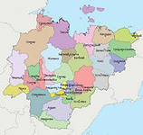

Расстояние на местности измеряют с помощью рулеток, мерных лент, специального оборудования — теодолитов, дальномеров и т.д.
При изображении местности на листе бумаги приходится расстояния уменьшать и давать их в сантиметрах и миллиметрах. Для этого надо выбрать масштаб.
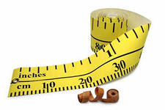
Необходимые инструменты и материалы: линейка, нитка, карта Якутии.

- Прочитай внимательно задания и сформулируй цель своей работы.
- Составь план выполнения работы.
- И приступай к решению поставленных задач.
- Выполняя эти задания, чему ты научился?
- После завершения всей работы, что ты понял?
Желаю удачи !!!
Задача 1. Бригада артистов поехала на гастроли со столицы в г. Мирный. При этом они должны по пути дать концерт в п. Бердигестях, г. Вилюйск, п. Верхневилюйск, г. Нюрба, п. Сунтар. Определите по карте кратчайший пройденный путь от г. Якутска до г. Мирный.
Задача 2. Определите по карте длины рек Якутии: Алдан, Индигирка, Вилюй, Амга, Яна, Лена. Какая река самая короткая? Реки не прямые, а кривые линии. Как их можно измерить?
Задача 3. Нарисуйте план своего дачного участка на 6 соток (20м. х 30 м.) со всеми постройками и огородом, с масштабом 1:100.
Задача4. Каким ты хочешь видеть школьный двор твоей новой школы. Нарисуй план с масштабом 1:100, введя условные обозначения.

